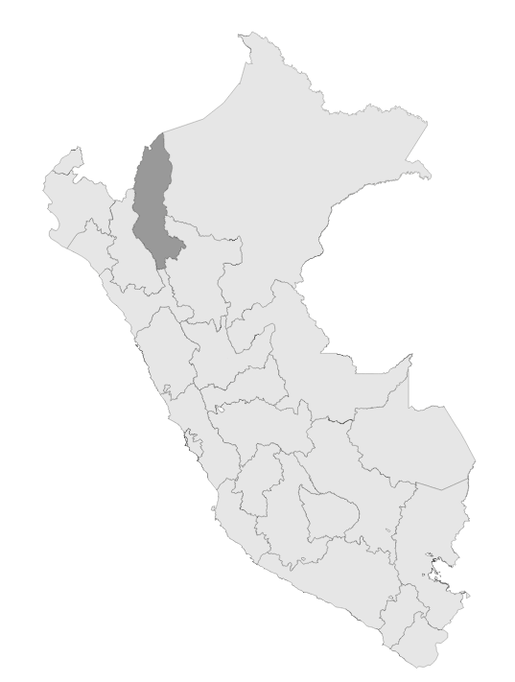

**S/ 20,087,413 millones en el PIA Intervenciones pedagógicas**



**INSUMOS**

Base SIAF con corte 22/02/2023

Base NEXUS con corte 2023/03/01

**S/ millones Transferidos**

**para política remunerativa docente**



**S/ millones Transferidos**

**Distribución de materiales educativos**



**5 Unidades Ejecutoras de Educación**

REGIÓN AMAZONAS

Ayuda Memoria



Índice

1. Intervenciones y Acciones Pedagógicas (IAP) 3

2. Contratación de Personal CAS para IAP 7

# 1. Intervenciones y Acciones Pedagógicas (IAP)

* Mediante el numeral 42.1 del artículo 42 de la Ley N° 31638, Ley de Presupuesto del Sector Público del Año Fiscal 2023, se autoriza al Ministerio de Educación, a realizar modificaciones presupuestales a favor de los gobiernos regionales, hasta por el monto de S/ 264 531 490,00 (DOSCIENTOS SESENTA Y CUATRO MILLONES QUINIENTOS TREINTA Y UN MIL CUATROCIENTOS NOVENTA Y 00/100 SOLES),para el financiamiento y ejecución de las intervenciones y acciones pedagógicas señaladas en el artículo 42 de la citada Ley.
* El Gobierno Regional de AMAZONAS tiene asignado en su presupuesto institucional de apertura un monto de S/ 20,087,413.00 para el financiamiento de las intervenciones y acciones pedagógicas. Asimismo, es importante mencionar que adicionalmente se realizará transferencias de partidas con cargo a los recursos del Ministerio de Educación a favor de los Gobierno Regionales, en base a los resultados de la ejecución de los recursos asignados, conforme lo dispuesto en el marco del numeral 42.1 y 42.2 del artículo 42 de la Ley de Presupuesto 2023.
* En el Anexo N° 1 puede hallarse una descripción de las intervenciones asignadas a esta región, así como su costo.

**Tabla N° 01. Costo anual de las intervenciones y recursos disponibles en el PIA, por Unidad Ejecutora - AMAZONAS**

|  |  |  |
| --- | --- | --- |
| Unidad Ejecutora | Costo anual | PIA |
| 300. EDUCACION AMAZONAS | 6,279,646 | 5,328,441 |
| 301. EDUCACION BAGUA | 3,405,163 | 2,838,260 |
| 302. EDUCACION CONDORCANQUI | 8,792,105 | 6,345,901 |
| 303. EDUCACION BAGUA CAPITAL | 2,503,053 | 5,177,929 |
| 304. UGEL INTERCULTURAL BILINGUE Y RURAL IMAZA - BAGUA | 4,191,724 | 396,882 |
| Total | 25,171,692 | 20,087,413 |

Fuente: Base SIAF al corte de 20 de febrero del 2023 e informes UPP

* El Gobierno Regional de AMAZONAS ha recibido un monto S/ 2,282,000.00 en transferencias con cargo a los recursos del Ministerio de Educación a favor de los Gobierno Regionales, en base a los resultados de la ejecución de los recursos asignados, conforme lo dispuesto en el marco del numeral 42.1 y 42.2 del artículo 42 de la Ley de Presupuesto 2023.

**Tabla N° 02. Transferencias realizadas para el financiamiento de intervenciones - AMAZONAS**

|  |  |  |  |  |
| --- | --- | --- | --- | --- |
| Unidad Ejecutora | PIM | Primera transferencia (DS N° XX-2023-EF) | Segunda transferencia (DS N° XX-2023-EF) | Total transferido |
| 300. EDUCACION AMAZONAS | 5,328,441 | 168,000 | 420,000 | 588,000 |
| 301. EDUCACION BAGUA | 2,838,260 | 104,000 | 260,000 | 364,000 |
| 302. EDUCACION CONDORCANQUI | 6,345,901 | 106,000 | 265,000 | 371,000 |
| 303. EDUCACION BAGUA CAPITAL | 5,177,929 | 164,000 | 410,000 | 574,000 |
| 304. UGEL INTERCULTURAL BILINGUE Y RURAL IMAZA - BAGUA | 396,882 | 110,000 | 275,000 | 385,000 |
| Total | 20,087,413 | 652,000 | 1,630,000 | 2,282,000 |

Fuente: Base SIAF al corte de 20 de febrero del 2023 e informes UPP

* Al 22 de febrero del 2023, el Pliego Gobierno Regional de AMAZONAS ha ejecutado un monto total de S/ 395,170, lo que representa el 2.0% del PIM.

**Gráfico N° 01 Avance en la ejecución presupuestal por Unidad Ejecutora (Dev/PIM%)**

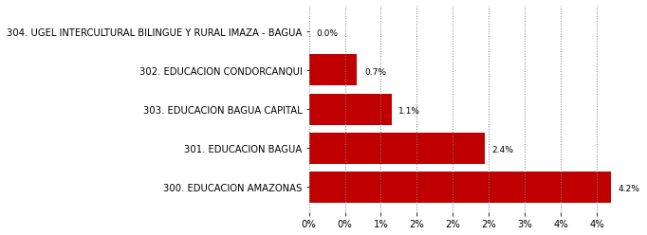

Fuente: Base SIAF al corte de 20 de febrero del 2023

* El Pliego Gobierno Regional de AMAZONAS implementa un total de 18 de intervenciones y acciones pedagógicas para el Año 2023. Las cinco intervenciones que han recibido mayores recursos en el PIM al 22 de febrero del 2023 son: Secundaria con residencia estudiantil (6.65 millones), PRONOEI (4.89 millones), Jornada escolar completa (3.55 millones), Distribución de materiales educativos (1.64 millones) y CAS UGEL (0.68 millones)

**Tabla N° 03 Recursos asignados a nivel de las intervenciones y acciones pedagogicas**

|  |  |  |
| --- | --- | --- |
| IntervencionO pedagógica | Costo anual | PIA |
| 300. EDUCACION AMAZONAS | 6,279,646 | 5,328,441 |
| 301. EDUCACION BAGUA | 3,405,163 | 2,838,260 |
| 302. EDUCACION CONDORCANQUI | 8,792,105 | 6,345,901 |
| 303. EDUCACION BAGUA CAPITAL | 2,503,053 | 5,177,929 |
| 304. UGEL INTERCULTURAL BILINGUE Y RURAL IMAZA - BAGUA | 4,191,724 | 396,882 |
| Total | 25,171,692 | 20,087,413 |

Fuente: Base SIAF al corte de 20 de febrero del 2023 e informes UPP

* La ejecución por intervención pedagógica muestra mayor avance en el Fortalecimiento PP 0107, Acciones comunes PP 0106, Acciones comunes PP 0107 , Convivencia escolar, Jornada escolar completa, CAS UGEL, Fortalecimiento PP 0106, Limpieza y mantenimiento. Es importante resaltar que Plan de mejoras PP 0107, Talleres deportivo recreativos - Wiñaq, Servicio hospitalario - SEHO, Secundaria con residencia estudiantil, PP 0147 IEST, PRONOEI, PPoR RVcM - Talleres educativos, PPoR RVcM - Programas educativos, Distribución de materiales educativos, Traslado docente, cuentan con recursos, pero no presentan avances

**Tabla N° 04 Avance en Ejecución Presupuestal a nivel de intervenciones pedagogicas (expresados en miles de soles)**

|  |  |  |  |
| --- | --- | --- | --- |
| Intervención pedagógica | PIM | Devengado | % Ejec |
| Fortalecimiento PP 0107 | 140,832 | 30,084 | 21.4% |
| Acciones comunes PP 0106 | 38,940 | 6,401 | 16.4% |
| Acciones comunes PP 0107 | 34,140 | 5,601 | 16.4% |
| Convivencia escolar | 661,048 | 57,293 | 8.7% |
| Jornada escolar completa | 3,552,624 | 234,638 | 6.6% |
| CAS UGEL | 684,720 | 34,106 | 5.0% |
| Fortalecimiento PP 0106 | 630,217 | 17,173 | 2.7% |
| Limpieza y mantenimiento | 453,330 | 9,874 | 2.2% |
| Plan de mejoras PP 0107 | 0 | 0 | 0.0% |
| Talleres deportivo recreativos - Wiñaq | 122,618 | 0 | 0.0% |
| Servicio hospitalario - SEHO | 131,662 | 0 | 0.0% |
| Secundaria con residencia estudiantil | 6,647,436 | 0 | 0.0% |
| PP 0147 IEST | 0 | 0 | 0.0% |
| PRONOEI | 4,888,345 | 0 | 0.0% |
| PPoR RVcM - Talleres educativos | 86,790 | 0 | 0.0% |
| PPoR RVcM - Programas educativos | 246,492 | 0 | 0.0% |
| Distribución de materiales educativos | 1,640,893 | 0 | 0.0% |
| Traslado docente | 127,326 | 0 | 0.0% |
| Total | 20,087,413 | 395,170 | 79.4% |

Fuente: Base SIAF al corte de 20 de febrero del 2023 e informes UPP

# 2. Contratación de Personal CAS para IAP

* El Pliego Gobierno Regional de AMAZONAS tiene un total de 910 PEAS Programadas, para las 5 Unidades Ejecutoras que la conforman. En total, el costo estimado anual de las contrataciones es de S/ 17.70 millones de soles.

**Tabla N° 05 PEAS asignadas y costo anual de contratación- AMAZONAS**

|  |  |  |
| --- | --- | --- |
| Unidad Ejecutora | PEAS programadas | Costo anual estimado |
| 300. EDUCACION AMAZONAS | 143 | 3,422,890 |
| 301. EDUCACION BAGUA | 88 | 1,874,434 |
| 302. EDUCACION CONDORCANQUI | 409 | 7,160,788 |
| 303. EDUCACION BAGUA CAPITAL | 55 | 1,295,682 |
| 304. UGEL INTERCULTURAL BILINGUE Y RURAL IMAZA - BAGUA | 215 | 3,942,652 |
| Total | 910 | 17,696,446 |

Fuente: Base NEXUS al corte de 20 de febrero del 2023 e informes UPP